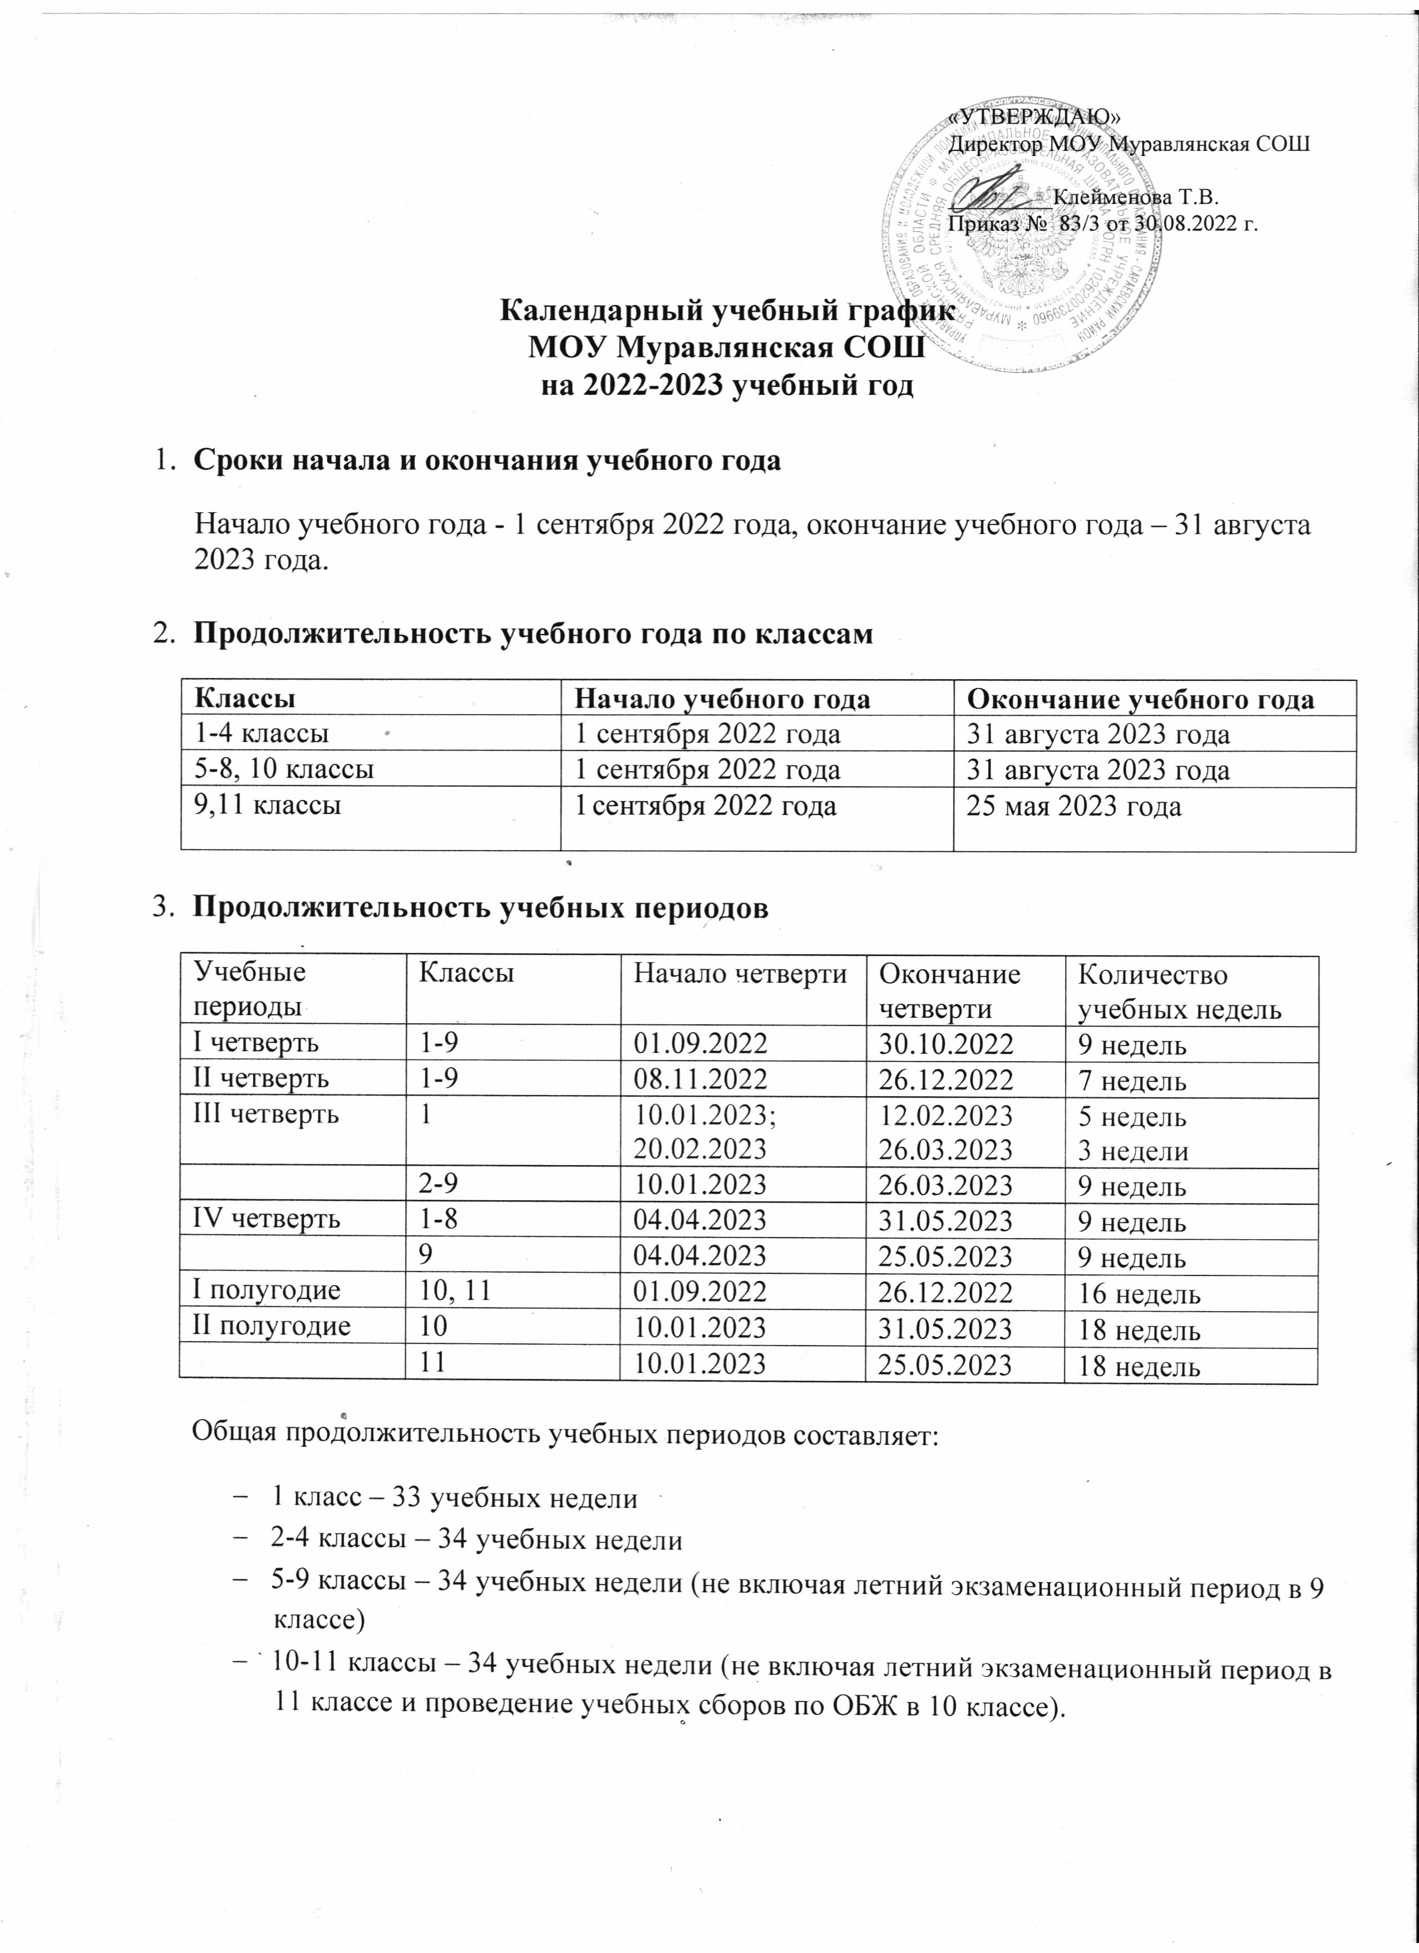

- Продолжительность каникул
Каникулы | Начало и окончание каникул | Количество календарных дней
осенние | 31.10.2022 – 07.11.2022 | 8 дней
зимние | 27.12.2022 – 09.01.2023 | 14 дней
весенние | 27. 03. 2023 – 03.04. 2023 | 8 дней
дополнительные для 1 класса | 13.02.2023 – 19. 02.2023 | 7 дней

Дополнительные дни отдыха, связанные с государственными праздниками:
- 04.11.2022 – День народного единства
- 23.02.2023 – День защитника Отечества
- 08.03.2023– Международный женский день
- 01.05.2023 – День Труда
- 09.05.2023 – День Победы

5.Сменность занятий
Школа работает в одну смену.

- Продолжительность уроков:
Во 2-11 классах – 40 минут, в 1 классе – 35 минут (1,2 четверть), 40 минут (3,4 четверть).
Продолжительность перемен: после 1, 3, 5, 6 уроков – 20 минут, после 2 урока – 30 минут, после 7 урока – 5 минут.

Расписание звонков и перемен
Урок | Время урока | Время перемены | Продолжительность перемены
1 | 8.30 - 9.10
 |  | 9.10 – 9.20 | 10 мин
2 | 9.20 - 10.00
 |  | 10.00 – 10.20 | 20 мин
3 | 10.20 - 11.00
 |  | 11.00 – 11.10 | 10 мин
4 | 11.10 - 11.50
 |  | 11.50 – 12.00 | 10 мин
5 | 12.00 - 12.40
 |  | 12.40 – 13.00 | 20 мин
6 | 13.00 – 13.40
 |  | 13.40 – 13.50 | 10 мин
7 | 13.50-14.30
 |  | 14.30-14.35 | 5 мин
8 | 14.35-15.15

- Количество классов-комплектов
1 класс | 1
2 класс | 1
3,4 класс | 1
5 класс | 1
6 класс | 1
7 класс | 1
8 класс | 1
9 класс | 1
10 класс | -
11 класс | -
Всего: | 8

- Проведение промежуточной аттестации в переводных классах.
Порядок, формы промежуточной аттестации в переводных классах (во 2-8, в 10 классе) регламентируется Уставом образовательного учреждения, соответствующим локальным актом. Ежегодная промежуточная аттестация проводиться в форме письменных работ, собеседования, тестирования и других формах по отдельным предметам учебного плана в конце первого полугодия и в конце учебного года.
Обучающимся 1 и 2 ступени обучения промежуточные отметки выставляются по итогам каждой четверти. Годовая (итоговая) отметка выставляется с учетом четвертных отметок.
Обучающимся 3 ступени обучения промежуточные оценки выставляются по итогам каждого полугодия. Годовая (итоговая) отметка выставляется с учетом полугодовых отметок.

- Проведение государственной итоговой аттестации в 9 и 11 классах.

Порядок, формы, сроки проведения государственной итоговой аттестации обучающихся устанавливаются:
- в 9 классе – Министерством образования и науки Российской Федерации
- в 11 классе – Министерством образования и науки Российской Федерации

